Задание для обучающихся с применением дистанционных образовательных технологий и электронного обучения

Дата: 22 апреля 2020г.
Группа: А-18
Учебная дисциплина: Слесарно-механическая обработка деталей
Тема занятия: Обработка конических поверхностей на токарном станке
Форма: лекция
Содержание занятия:
Повторить содержание предыдущих занятий (Обработка отверстий на токарном станке)
Вопросы, рассматриваемые в ходе занятия:
- Общие сведения о конусах;
- Способы обработки конических поверхностей;
- Способы обработки внутренних конических поверхностей;
- Обработка центровых отверстий;
- Контроль конических поверхностей;
- Смотреть видео: https://www.youtube.com/watch?v=BQlv7G58i88

Обработка конических поверхностей на токарном станке

Общие сведения о конусах
Коническая поверхность характеризуется следующими параметрами (рис. 4.31): меньшим d и большим D диаметрами и расстоянием l между плоскостями, в которых расположены окружности диаметрами D и d. Угол а называется углом наклона конуса, а угол 2α — углом конуса.
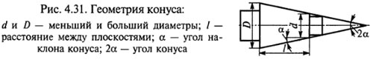
Отношение K= (D - d)/l называется конусностью и обычно обозначается со знаком деления (например, 1:20 или 1:50), а в некоторых случаях — десятичной дробью (например, 0,05 или 0,02). Отношение Y= (D - d)/(2l) = tgα называется уклоном.

Способы обработки конических поверхностей
При обработке валов часто встречаются переходы между поверхностями, имеющие коническую форму. Если длина конуса не превышает 50 мм, то его обработку можно производить врезанием широким резцом. Угол наклона режущей кромки резца в плане должен соответствовать углу наклона конуса на обработанной детали. Резцу сообщают поперечное движение подачи. Для уменьшения искажения образующей конической поверхности и уменьшения отклонения угла наклона конуса необходимо устанавливать режущую кромку резца по оси вращения обрабатываемой детали. Следует учитывать, что при обработке конуса резцом с режущей кромкой длиной более 15 мм могут возникнуть вибрации, уровень которых тем выше, чем больше длина обрабатываемой детали, меньше ее диаметр, меньше угол наклона конуса, чем ближе расположен конус к середине детали, чем больше вылет резца и меньше прочность его закрепления. В результате вибраций на обрабатываемой поверхности появляются следы и ухудшается ее качество. При обработке широким резцом жестких деталей вибрации могут отсутствовать, но при этом возможно смещение резца под действием радиальной составляющей силы резания, что приводит к нарушению настройки резца на требуемый угол наклона. (Смещение резца зависит от режима обработки и направления движения подачи.) Конические поверхности с большими уклонами можно обрабатывать при повороте верхних салазок суппорта с резцедержателем (рис. 4.32) на угол α, равный углу наклона обрабатываемого конуса. Подача резца производится вручную (рукояткой перемещения верхних салазок), что является недостатком этого метода, поскольку неравномерность ручной подачи приводит к увеличению шероховатости обработанной поверхности. Указанным способом обрабатывают конические поверхности, длина которых соизмерима с длиной хода верхних салазок.
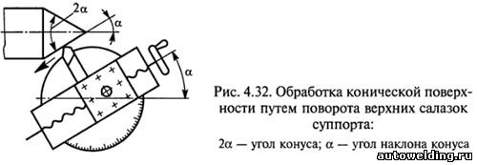
Коническую поверхность большой длины с углом α= 8... 10° можно обрабатывать при смещении задней бабки (рис. 4.33)
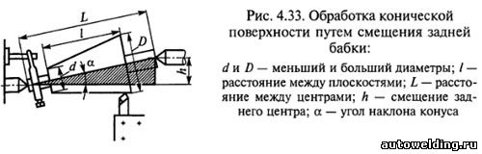
h = Lsinα. При малых углах sinα ≈ tgα
h≈L(D-d)/(2l),
где L — расстояние между центрами; D — больший диаметр; d — меньший диаметр; l — расстояние между плоскостями.
Если L = l, то h = (D-d)/2.
Смещение задней бабки определяют по шкале, нанесенной на торце опорной плиты со стороны маховика, и риске на торце корпуса задней бабки. Цена деления на шкале обычно 1 мм. При отсутствии шкалы на опорной плите смещение задней бабки отсчитывают по линейке, приставленной к опорной плите. Для обеспечения одинаковой конусности партии деталей, обрабатываемых этим способом, необходимо, чтобы размеры заготовок и их центровых отверстий имели незначительные отклонения. Поскольку смещение центров станка вызывает износ центровых отверстий заготовок, рекомендуется обработать конические поверхности предварительно, затем исправить центровые отверстия и после этого произвести окончательную чистовую обработку. Для уменьшения разбивки центровых отверстий и износа центров целесообразно последние выполнять со скругленными вершинами.
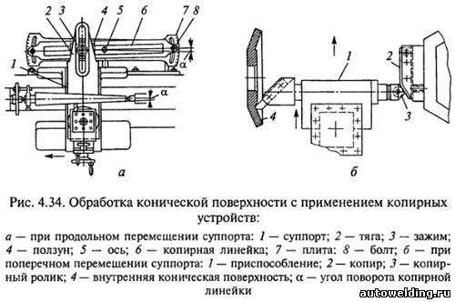
Достаточно распространенной является обработка конических поверхностей с применением копирных устройств. К станине станка крепится плита 7 (рис. 4.34, а) с копирной линейкой 6, по которой перемещается ползун 4, соединенный с суппортом 1 станка тягой 2 с помощью зажима 5. Для свободного перемещения суппорта в поперечном направлении необходимо отсоединить винт поперечного движения подачи. При продольном перемещении суппорта 1 резец получает два движения: продольное от суппорта и поперечное от копирной линейки 6. Поперечное перемещение зависит от угла поворота копирной линейки 6 относительно оси 5 поворота. Угол поворота линейки определяют по делениям на плите 7, фиксируя линейку болтами 8. Движение подачи резца на глубину резания производят рукояткой перемещения верхних салазок суппорта. Наружные конические поверхности обрабатывают проходными резцами.

Способы обработки внутренних конических поверхностей
Обработку внутренней конической поверхности 4 заготовки (рис. 4.34, б) производят по копиру 2, установленному в пиноли задней бабки или в револьверной головке станка. В резцедержателе поперечного суппорта устанавливают приспособление 1 с копирным роликом 3 и остроконечным проходным резцом. При поперечном перемещении суппорта копирный ролик 3 в соответствии с профилем копира 2 получает продольное перемещение, которое через приспособление 1 передается резцу. Внутренние конические поверхности обрабатывают расточными резцами. Для получения конического отверстия в сплошном материале заготовку сначала обрабатывают предварительно (сверлят, растачивают), а затем окончательно (развертывают). Развертывание выполняют последовательно комплектом конических разверток. Диаметр предварительно просверленного отверстия на 0,5... 1 мм меньше заходного диаметра развертки. Если требуется коническое отверстие высокой точности, то его перед развертыванием обрабатывают коническим зенкером, для чего в сплошном материале сверлят отверстие диаметром на 0,5 мм меньше, чем диаметр конуса, а затем применяют зенкер. Для уменьшения припуска под зенкерование иногда применяют ступенчатые сверла разного диаметра.

Обработка центровых отверстий
В деталях типа валов часто выполняют центровые отверстия, которые используют для последующей токарной и шлифовальной обработки детали и для восстановления ее в процессе эксплуатации. На основании этого центровку выполняют особенно тщательно. Центровые отверстия вала должны находиться на одной оси и иметь одинаковые конусные отверстия на обоих торцах независимо от диаметров концевых шеек вала. При невыполнении этих требований снижается точность обработки и увеличивается износ центров и центровых отверстий.
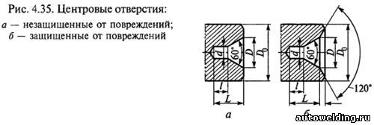
Конструкции центровых отверстий приведены на рис. 4.35. Наибольшее распространение имеют центровые отверстия с углом конуса 60°. Иногда в тяжелых валах этот угол увеличивают до 75 или 90°. Для того чтобы вершина центра не упиралась в заготовку, в центровых отверстиях выполняют цилиндрические углубления диаметром d. Для защиты от повреждений центровые отверстия многократного использования выполняют с предохранительной фаской под углом 120° (рис. 4.35, б). Для обработки центровых отверстий в небольших заготовках применяют различные методы. Заготовку закрепляют в самоцентрирующем патроне, а в пиноль задней бабки вставляют сверлильный патрон с центровочным инструментом. Центровые отверстия больших размеров обрабатывают сначала цилиндрическим сверлом (рис. 4.36, а), а затем однозубой (рис. 4.36, б) или многозубой (рис. 4.36, в) зенковкой. Центровые отверстия диаметром 1,5... 5 мм обрабатывают комбинированными сверлами без предохранительной фаски (рис. 4.36, г) и с предохранительной фаской (рис. 4.36, д).
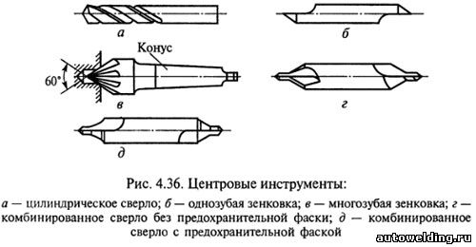
Центровые отверстия обрабатывают при вращающейся заготовке; движение подачи центровочного инструмента осуществляют вручную (от маховика задней бабки). Торец, в котором обрабатывают центровое отверстие, предварительно подрезают резцом.
Необходимый размер центрового отверстия определяют по углублению центровочного инструмента, используя лимб маховика задней бабки или шкалу пиноли. Для обеспечения соосности центровых отверстий деталь предварительно размечают, а длинные детали при зацентровке поддерживают люнетом. Центровые отверстия размечают с помощью угольника. После разметки производят накернивание центрового отверстия. Если диаметр шейки вала не превышает 40 мм, то можно производить накернивание центрового отверстия без предварительной разметки с помощью приспособления, показанного на рис. 4.37. Корпус 1 приспособления устанавливают левой рукой на торце вала 3 и ударом молотка по кернеру 2 намечают центр отверстия.
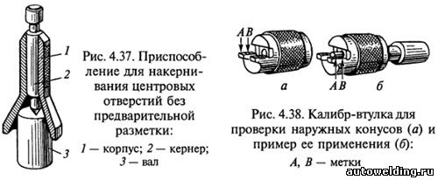
Если в процессе работы конические поверхности центровых отверстий были повреждены или неравномерно изношены, то допускается их исправление резцом. В этом случае верхнюю каретку суппорта поворачивают на угол конуса.

Контроль конических поверхностей
Конусность наружных поверхностей измеряют шаблоном или универсальным угломером. Для более точных измерений применяют калибры-втулки (рис. 4.38), с помощью которых проверяют не только угол конуса, но и его диаметры. На обработанную поверхность конуса карандашом наносят две-три риски, затем на измеряемый конус надевают калибр-втулку, слегка нажимая на нее и поворачивая ее вдоль оси. При правильно выполненном конусе все риски стираются, а конец конической детали находится между метками А и В. При измерении конических отверстий применяют калибр-пробку. Правильность обработки конического отверстия определяется (как и при измерении наружных конусов) взаимным прилеганием поверхностей детали и калибра-пробки. Если тонкий слой краски, нанесенный на калибр-пробку, сотрется у малого диаметра, то угол конуса в детали велик, а если у большого диаметра — угол мал.

- Задание для обучающихся: законспектировать тему, ответить на контрольные вопросы
Форма отчета.
1. Сделать фото конспекта лекции.
2. Ответить на вопросы
- Срок выполнения задания: до 23.04.2020г.
- Ответы отправлять на адрес aqva96@mail.ru, или в WhatsApp на номер 89530494346. В названии файла указать (ФИО, группу, дисциплину)

Контрольные вопросы
1. Какими способами можно обработать конические поверхности на токарных станках?
2. В каких случаях рекомендуется делать поворот верхней части суппорта?
3. Как вычисляется угол поворота верхней части суппорта для обтачивания конуса?
4. Как проверяется правильность поворота верхней части суппорта?
5. Как проверить смещение корпуса задней бабки?.Как вычислить величину смещения?
6. Из каких основных элементов состоит конусная линейка? Как настроить конусную линейку на данную деталь?
7. Перечислите виды брака при обработке конических поверхностей. Как их избежать?

